 | Faculdade de Tecnologia e Ciências da Bahia
 | Disciplina: Hidráulica Aplicada
 | Docente: Juliane Santos Souza

Exercícios

- Em uma edificação de 10 pavimentos a vazão máxima provável em uma coluna de distribuição é de 6 l/s. A coluna de distribuição possui 50 mm de diâmetro. Avaliar se a velocidade de escoamento é compatível com a máxima permitida pela NBR 5626, que determina um valor máximo de 3m/s.

- Durante a etapa de elaboração de um projeto, foi identificado que a velocidade ideal para uma tubulação é 1,20 m/s. Sabendo que a vazão máxima a ser fornecida pelo sistema é de 455 m³/h. Calcular qual o diâmetro deverá ser utilizado para a tubulação.

- A água escoa pelo tubo indicado na figura, cuja seção varia do ponto 1 para o ponto 2, de 120 cm² para 60 cm². Em 1, a pressão é de 0,5 kgf/cm² e a elevação 100, ao passo que, no ponto 2, a pressão é de 3,38 kgf/cm² na elevação 70. Calcular a vazão.
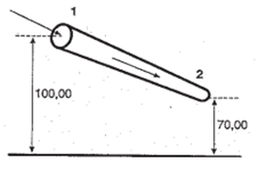

- A pressão no ponto indicado no desenho abaixo não deve ser inferior a 25 kPa. Considerando o peso específico igual a 10⁴ Kpa. Calcular a velocidade do fluído.

